Муниципальное автономное дошкольное образовательное
учреждение - детский сад комбинированного вида № 25
Юридический адрес: 620034 г. Екатеринбург, ул. Готвальда, 11 а,
Тел.: 245-33-70 e-mail: mdou25@eduekb.ru

Проект
«Разноцветная неделя»

Подготовила воспитатель
Мамедова С.И.

Екатеринбург
2023

Проект в средней группе «Разноцветная неделя»

С 1 по 13 ноября в средней группе нашего детского сада, с целью усвоения детьми сенсорных эталонов цвета, прошла «Разноцветная неделя».

Актуальность

Детство – пора удивительных открытий. Мир предстаёт притягивающим разнообразием форм, цветов, запахов, вкусов, звуков. Окружающее обладает множеством явных и скрытых свойств, которые ребёнок учится открывать для себя. Главным признаком предмета для ребёнка – дошкольника является цвет. С первых дней жизни к ребенку поступает колоссальная цветовая информация, и при нормальном речевом и умственном развитии дети очень рано начинают обращать внимание на окраску предметов. Но мир цвета открывается ребенку не сразу, а в определенной последовательности. Сначала ребенок воспринимает только теплые цвета — красный, оранжевый, желтый; с развитием психических реакций к ним добавляется зеленый, голубой, синий, фиолетовый, и постепенно к 5 годам ребенку становиться доступно все многообразие цветовых тонов спектра. Он начинает устанавливать связи: солнце – жёлтое, трава – зелёная, небо – синее. Знакомить ребенка с цветом необходимо начинать как можно раньше, ведь это поможет ему получить и усвоить больше информации об окружающем мире, развивать память, внимание и художественный вкус, а значит, развиваться в целом.

Таким образом, возникшее противоречие, с одной стороны важность и необходимость ознакомления детей с цветом, формирование у них сенсорных эталонов цвета, и с другой – недостаточный уровень знаний и умений детей привели к выбору темы проекта.

Объект проекта: цвета радуги.

Предмет проекта: качества цвета.

Цель: усвоение детьми сенсорных эталонов цвета; формирование способов обследования цветовых свойств предметов; развитие аналитического восприятия цвета; создание оптимальных условий, благоприятного эмоционального микроклимата для творческого и интеллектуального развития детей.

Задачи:

• закрепление у детей знания основных цветов, умения различать их;

• научить построению цветовых сочетаний по образцу;

• научить составлению рядов из аналогичных по цвету предметов;

• находить предметы заданного цвета в окружающем мире;

• учить детей различать теплые и холодные цвета;

• упражнять в умении рассказывать о цвете;

• упражнять в сопоставлении предметов и их изображений по цвету;

• закреплять знания о цвете в памяти;

• обучать действиям с цветом по словесной инструкции;

• создать условия для эмоциональной насыщенности детского творчества, становлению эвристической структуры личности;

• привлечь детей к созданию коллективной композиции;

• развивать пространственное воображение с опорой на представление о цвете;

• развивать речь и словарный запас детей;

• воспитывать аккуратность, дружелюбное отношение друг к другу.

Тип проекта:

По доминирующей в проекте деятельности: творческий, познавательный.

По содержанию: обучающий.

По числу участников проекта: групповой

По профилю знаний: многопредметный.

По характеру участия ребенка в проекте: участник от зарождения идеи до получения результата.

Участники: воспитатели, дети средней группы и родители.

Термин выполнения: краткосрочный (с 1 по 13 ноября)

Предполагаемое распределение ролей в проектной группе:

Воспитатель: организует образовательные ситуации, совместную продуктивную деятельность, консультирование родителей.

Дети: участвуют в образовательной и игровой деятельности.

Необходимые материалы: краски, кисти, альбомы, цветная бумага, цветной и белый картон, клей, цветные карандаши, методическая и художественная литература, муляжи овощей и фруктов, наглядный демонстрационный материал, игрушки и предметы на определенный цвет настольно-печатные игры.

Предполагаемый результат проекта: дети правильно различают и называют цвета, используют свои знания в повседневной жизни.

Предполагаемый продукт проекта: коллективная работа «Радуга», составление консультации для родителей «Психология детского рисунка: каким цветом рисует ваш ребенок?»

Содержание проекта

Этапы реализации проекта:

Подготовительный этап.

Определение темы проекта.

Формулировка цели и определение задач.

Подбор материалов по теме проекта.

Составление плана основного этапа проекта.

Основной этап

Внедрение в воспитательно-образовательный процесс эффективных методов и приёмов по формированию у дошкольников цветового восприятия.

Список мероприятий основного этапа

Дидактические игры:

«Давайте познакомимся – Я Красный (Оранжевый, Желтый, Зеленый, Голубой, Синий, Фиолетовый)»; «Разноцветная дорожка»; Лото «Цвет и форма»; «Собери картинку»; «Окраска воды»; «Я найду цвета везде»; «Радуга»; «Сложи узор». «Цветные картинки»; «Найди свой домик»; «Разноцветные мячики»; игра на внимание «Цвета»; «Найди свою пару», «Краски», игра с мячом «Назови цвет», «Пройди по голубой дорожке, найдешь синие сапожки», «Найди красные ягоды», «Найди желтые и оранжевые фрукты», игра на определение относительных прилагательных «Загадочные предметы»; «Чего не бывает»; игра с разноцветным мячом «Съедобное - несъедобное».

Пальчиковые игры: «Апельсин», «Дерево», «Синие лужи весны», «Радуга»

Рассматривание иллюстраций: «Что какого цвета», «Радуга»

Беседа: «На каждый цвет», «Какой твой цвет любимый», «Что в природе меняет цвет и почему?»

Чтение художественной литературы : стихи о радуге, загадки о радуге, цветные загадки, В. Сутеев «Петух и краски», В. Катаев «Цветик-семицветик», М. Пляцковский «Разноцветные зверята», С. Галс «Сказка о зеленом цвете», зеленые стихи: М. Янушкевич «Зеленая травка, зеленый листок…», С. Черный «Зеленеют все опушки…», Ш. Перро «Красная шапочка», С. Я. Маршак «Разноцветная книга», потешки «Радуга-дуга не давай дождя…», «Дождик, дождик веселей…», Сказка в картинках «Сини гном».

Подвижные игры: «Светофор», «Кегли, «Лиса и зайцы», «Цветные автомобили»

Рисование: коллективные работы

Аппликация: вырезание по контуру

Дидактические игры

Эксперементирование: смешивание цветов «Цветная вода»

Музыка: прослушивание песен: «Песенка Красной Шапочки», «Оранжевая песенка», «Виноватая тучка» (Д. Тухманов); «Колыбельная мамы огуречика» (из м/ф «Приключения Огуречика», «Синяя вода», «Раз, два – радуга».

Работа с родителями: консультация «Психология детского рисунка: каким цветом рисует ваш ребенок?»

Заключительный этап

Оформление коллективной композиции «Радуга»

Составление портфолио проекта.

Содержание работы в процессе реализации проекта:

Вовлечение в деятельность

Объявление о реализации проекта «Разноцветная неделя».

1 ноября «День красного цвета» - среда

2 ноября «День оранжевого цвета» - четверг

3 ноября «День желтого цвета» - пятница

6 ноября «День зеленого цвета» - понедельник

7 ноября «День голубого цвета» - вторник

8 ноября «День синего цвета» - среда

9 ноября «День фиолетового цвета» - четверг

10 ноября «Разноцветный день» - пятница

Отчёт по проектной деятельности:

Предварительный этап длился 3 дня – была сформулирована цель, определены задачи проекта, подобран дидактический материал, составлен план основного этапа.

Основной этап реализовывался в течение 1 недели. Каждый день был обозначен определенным цветом.

В процессе реализации проекта для усвоение детьми сенсорных эталонов цвета, формирования способов обследования цветовых свойств предметов и развития аналитического восприятия цвета были использованы различные виды деятельности: дидактические игры, подвижные игры, пальчиковая гимнастика, чтение художественной литературы, рассматривание иллюстраций, беседы, экспериментирование, художественное творчество, прослушивание музыкальных композиций.

Ведущую роль в нашей проектной деятельности имело найти определенный цвет в своем гардеробе и игрушки предметы в группе таким образом дети познакомились с каждым цветом.

Все действия развивают и закрепляют знания и представления детей о цвете, способствуют формированию чувства цвета. Дидактические игры, предшествующие изобразительной деятельности, готовили детей к более свободному и точному отражению цветов и оттенков в рисовании, аппликации.

Дети оперируют имеющими знаниями о цвете, которые в ходе игры усваиваются, систематизируются, обогащаются. С помощью игры ребёнок получает новые знания о том или ином цвете. В то же время в процессе игры у детей активизируется цветовой словарь.

В заключении хочется отметить, что все поставленные задачи успешно решены. Дети свободно различают цвета и оттенки; на протяжении недели у всех участников проекта сохранялось радостное настроение; проект дал большой толчок для развития детского творчества, воображения, фантазии, эмоциональности. Ребята приняли активное участие в реализации проекта.

Фотоотчет

День красного цвета

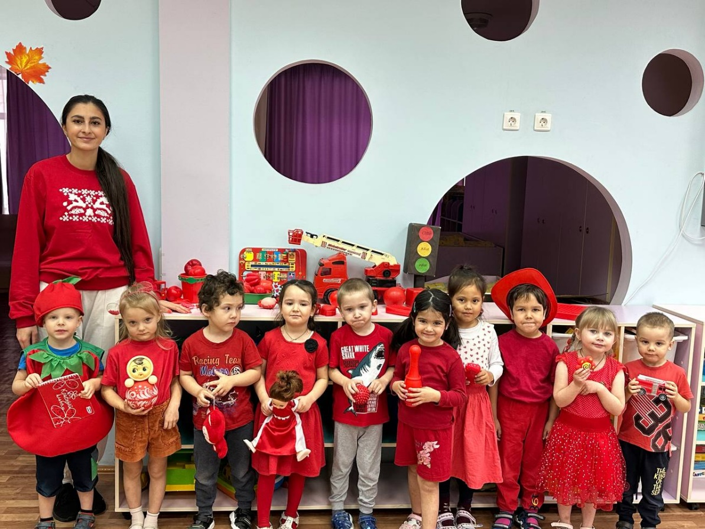

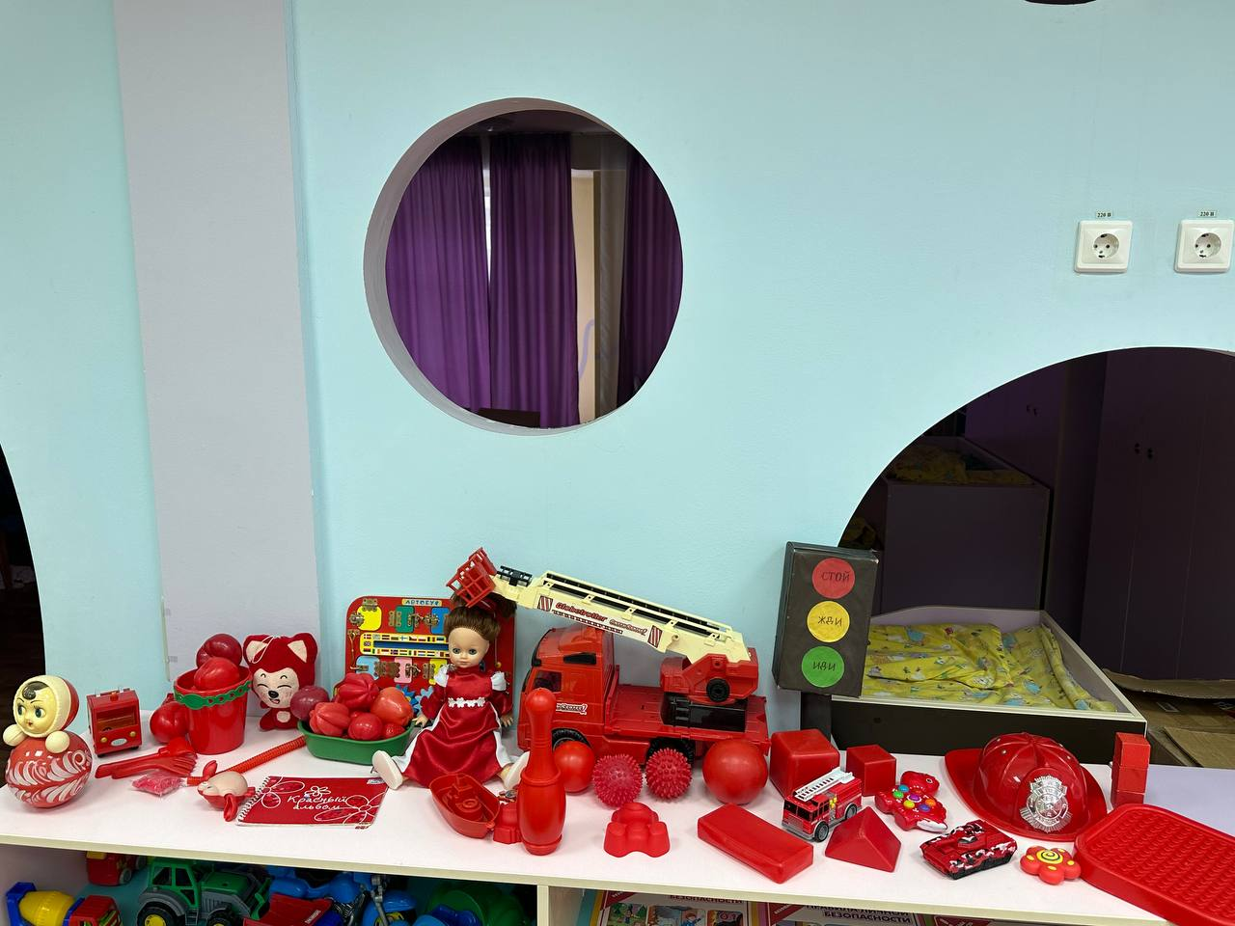

День оранжевого цвета
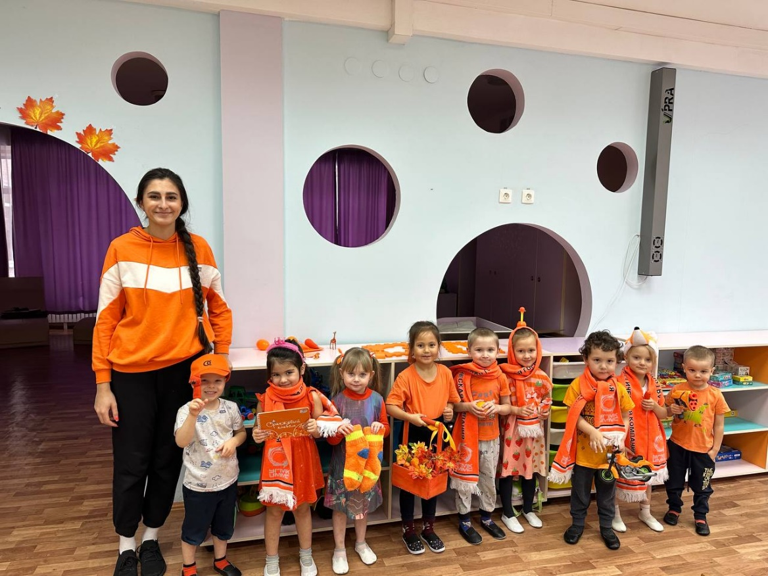

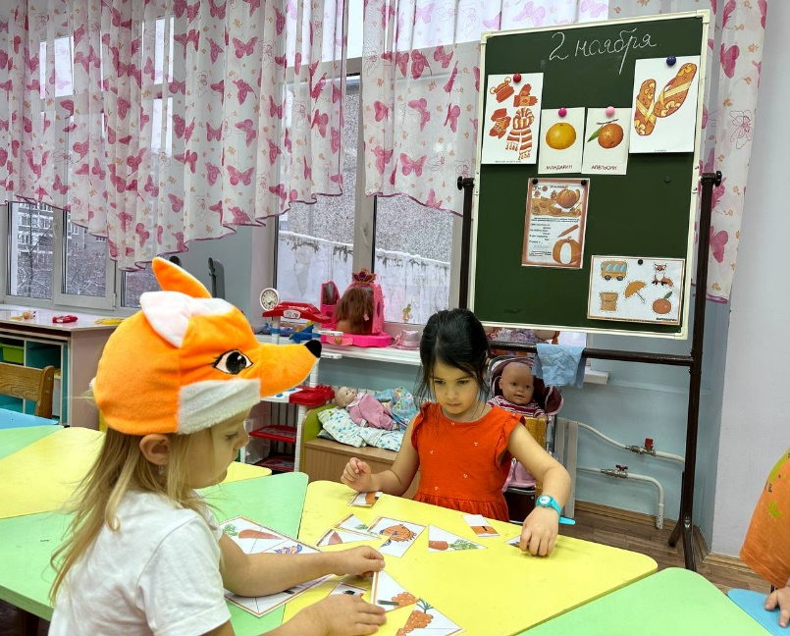

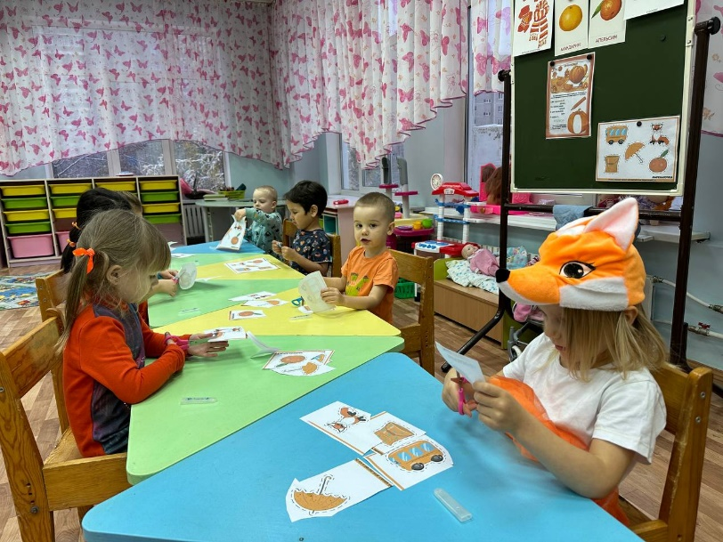

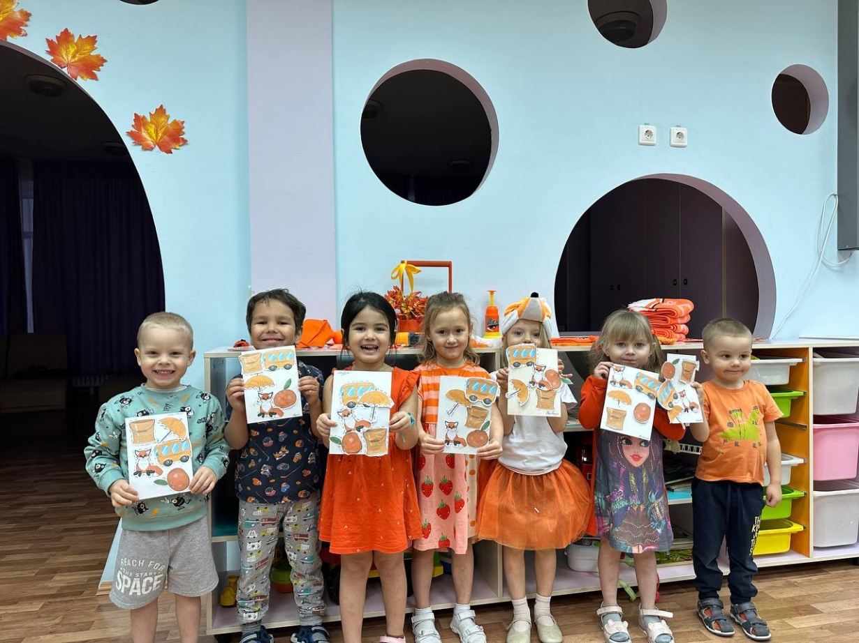

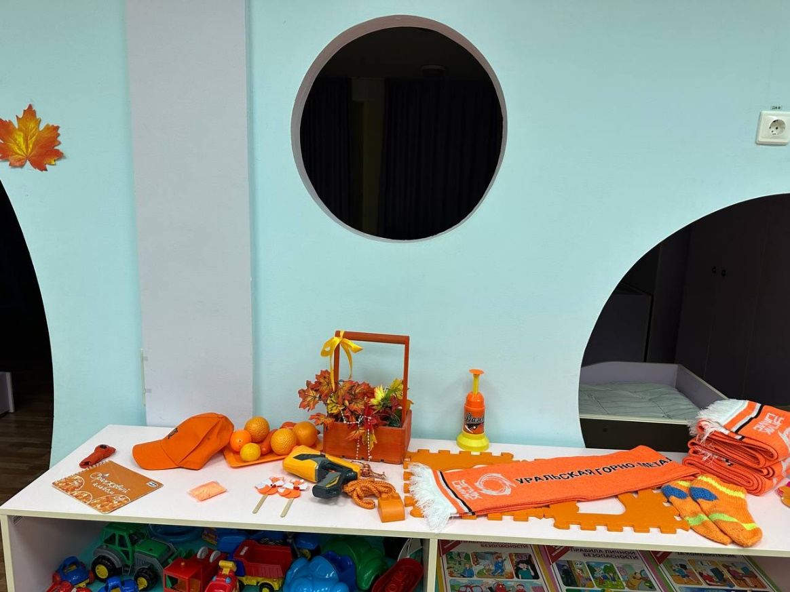

День желтого цвета

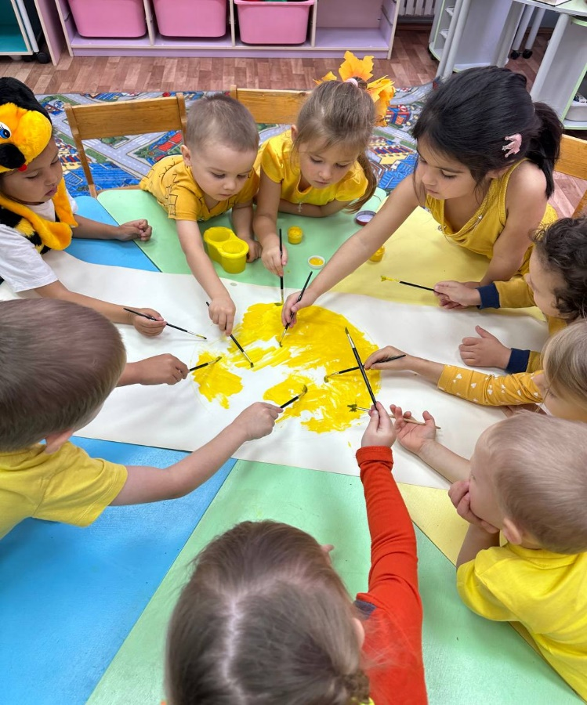
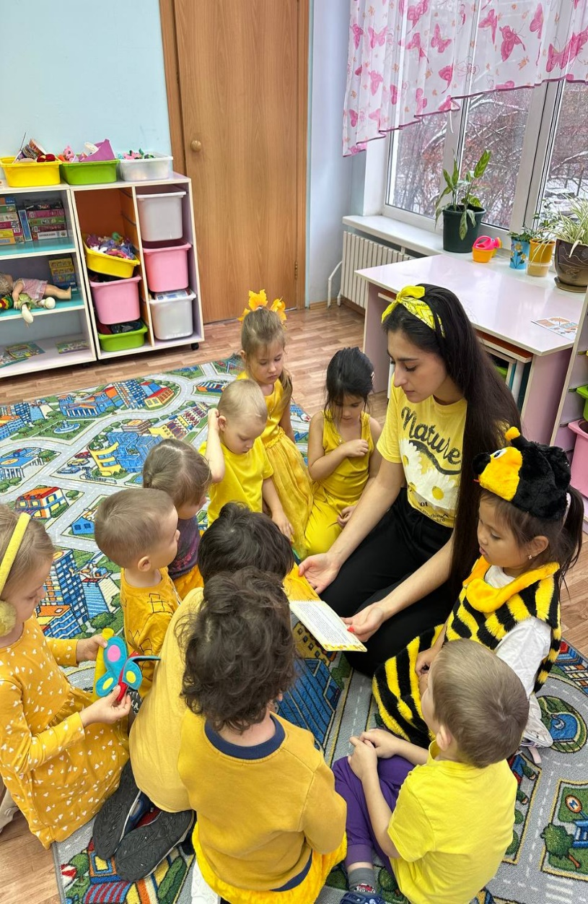
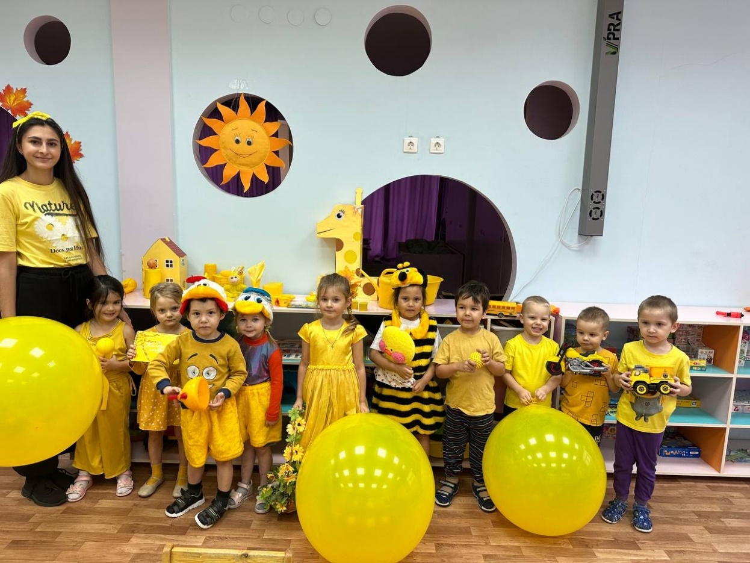

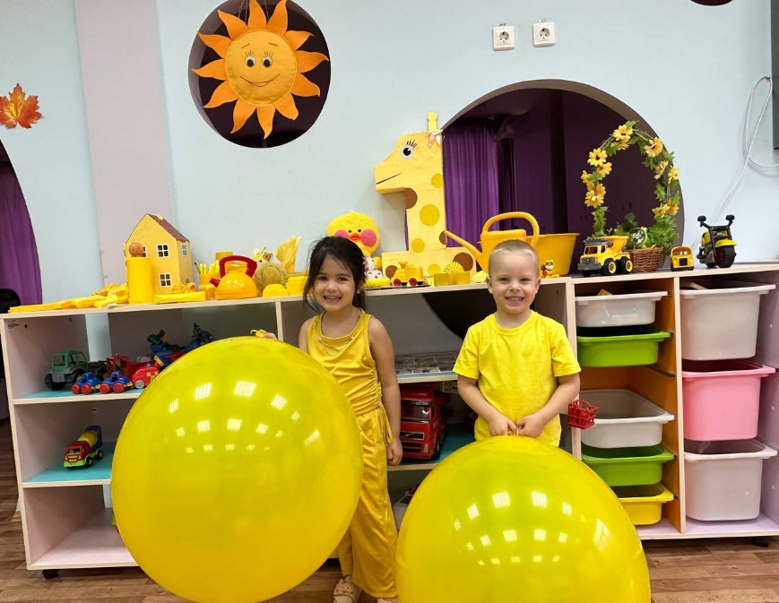
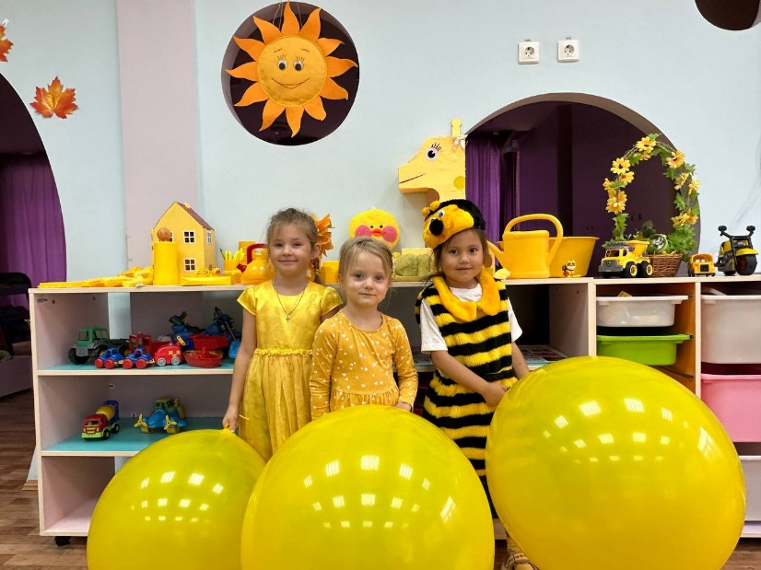
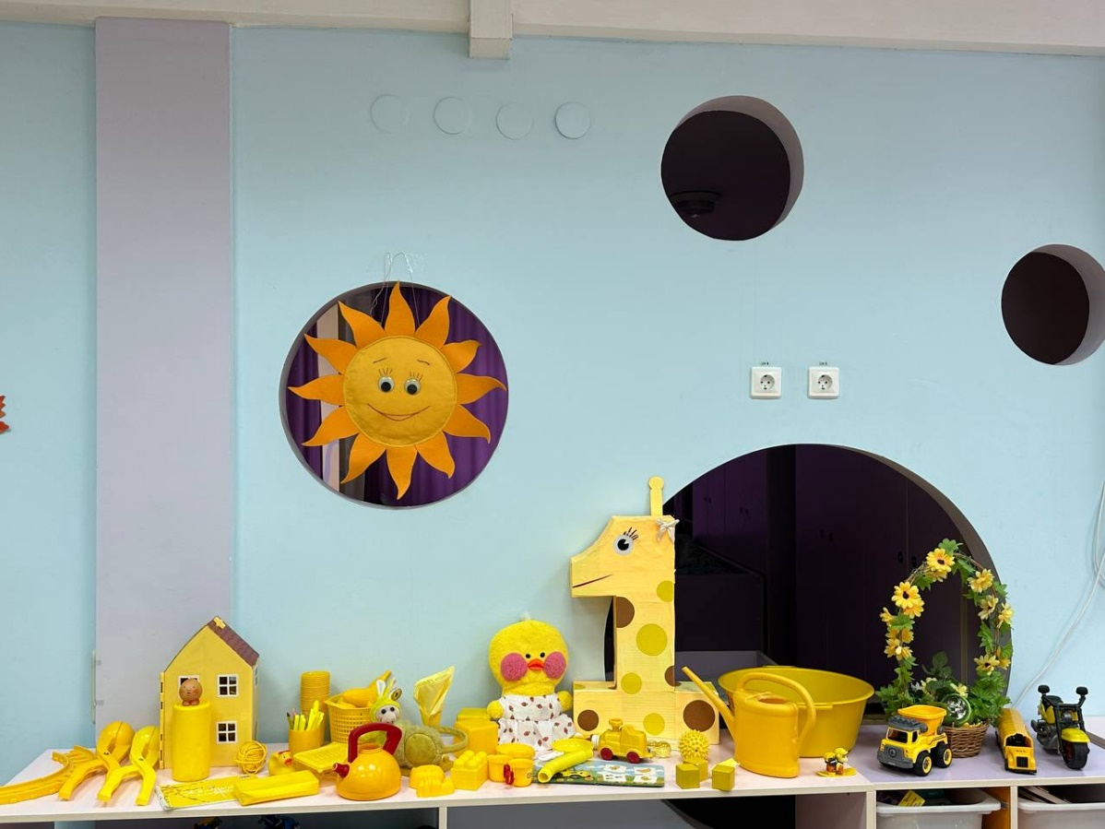

День зеленого цвета

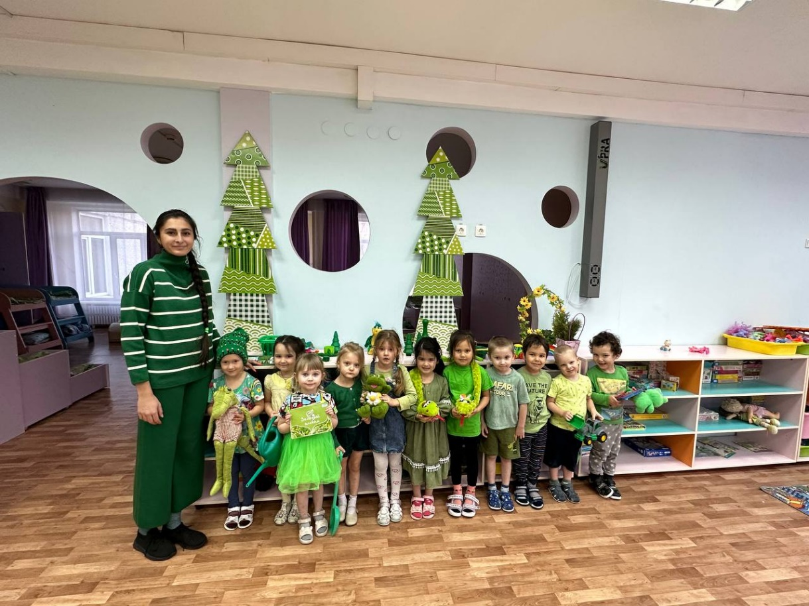

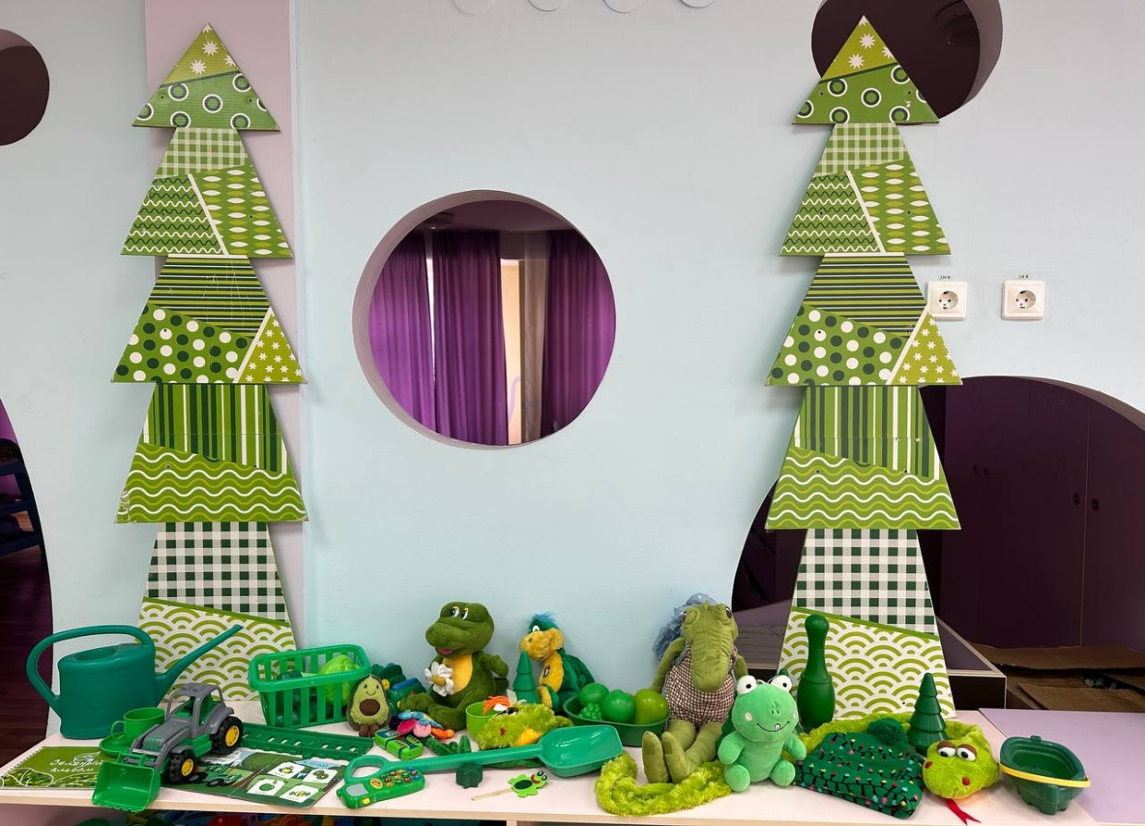

День голубого цвета

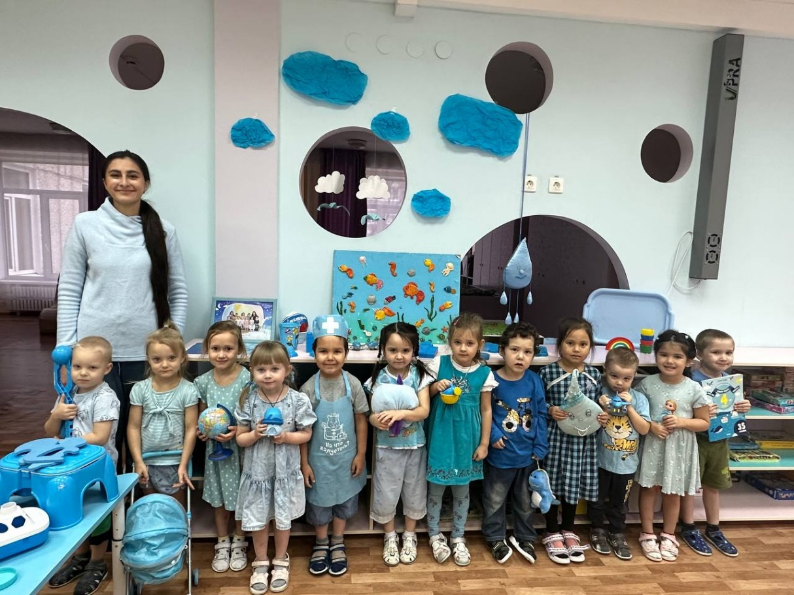

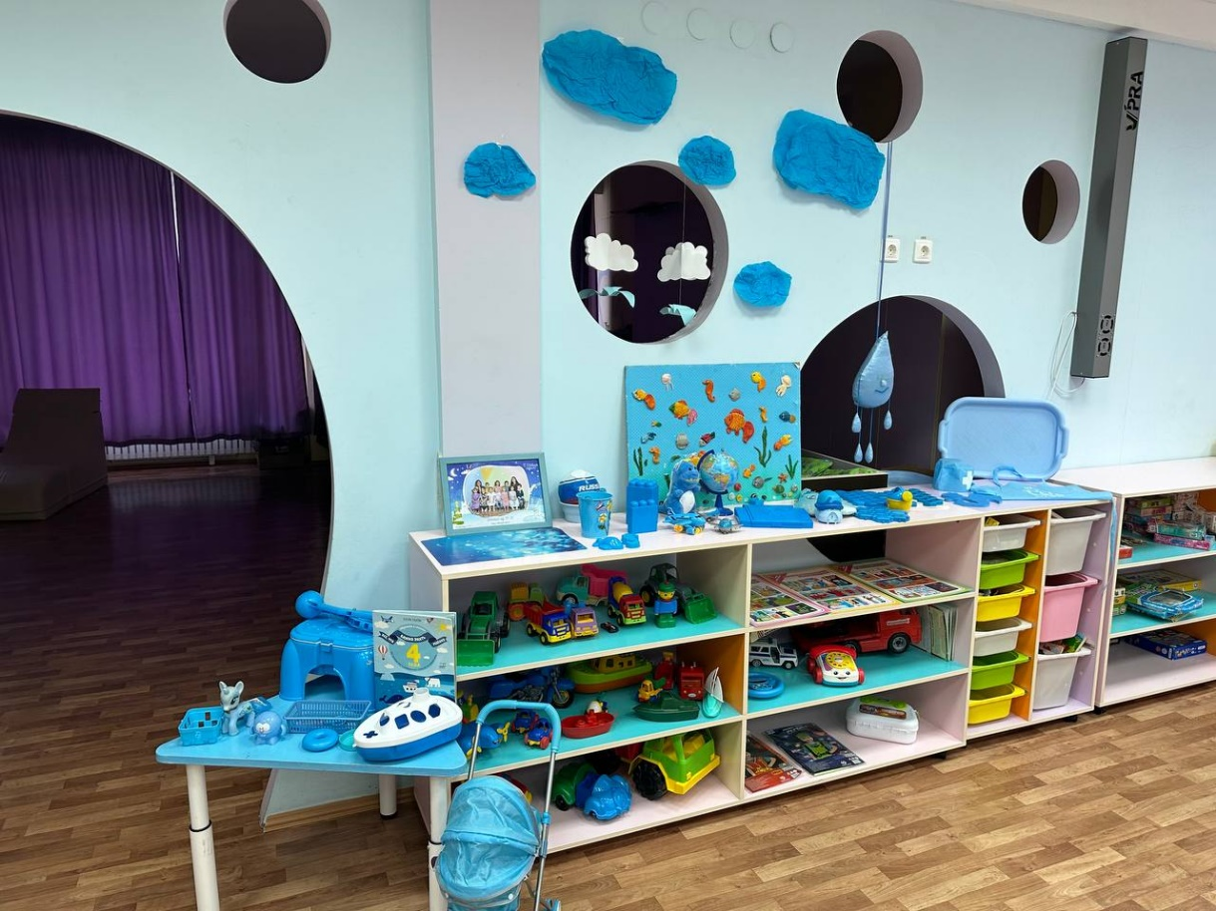

День синего цвета

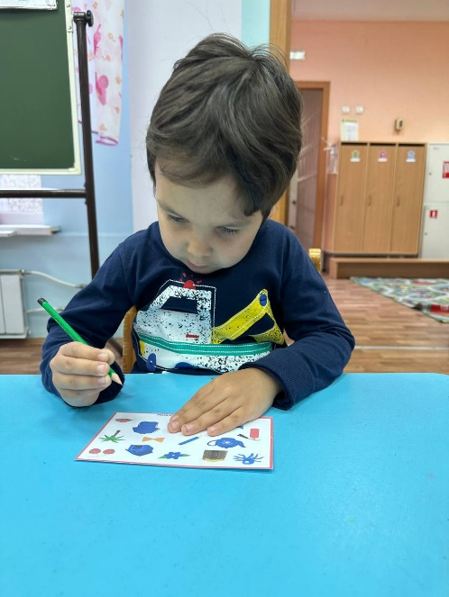
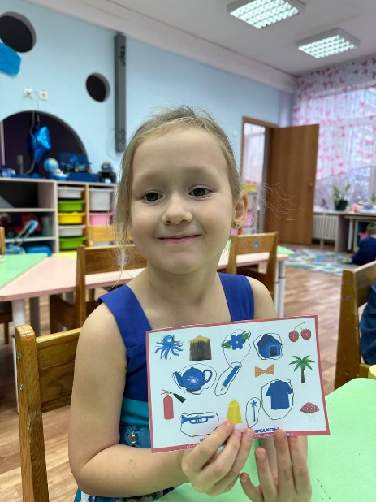
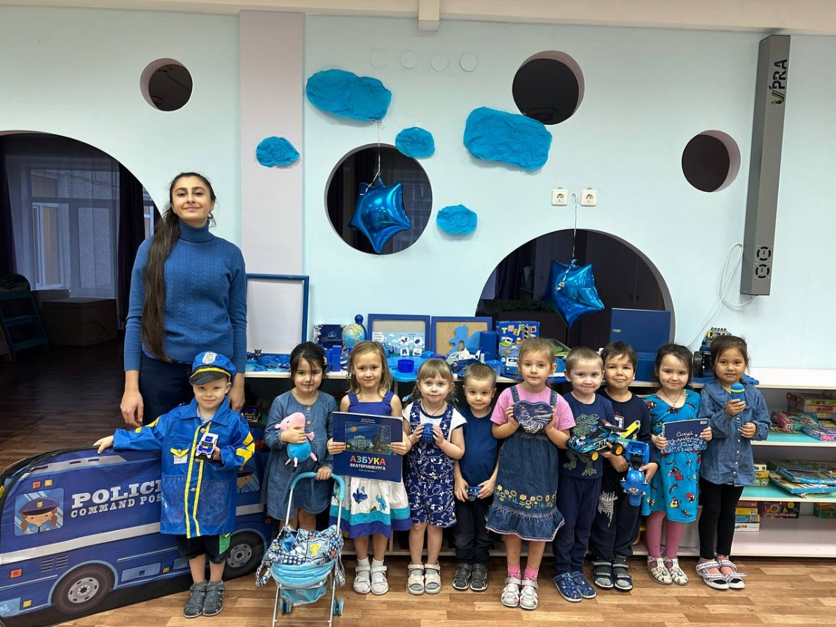

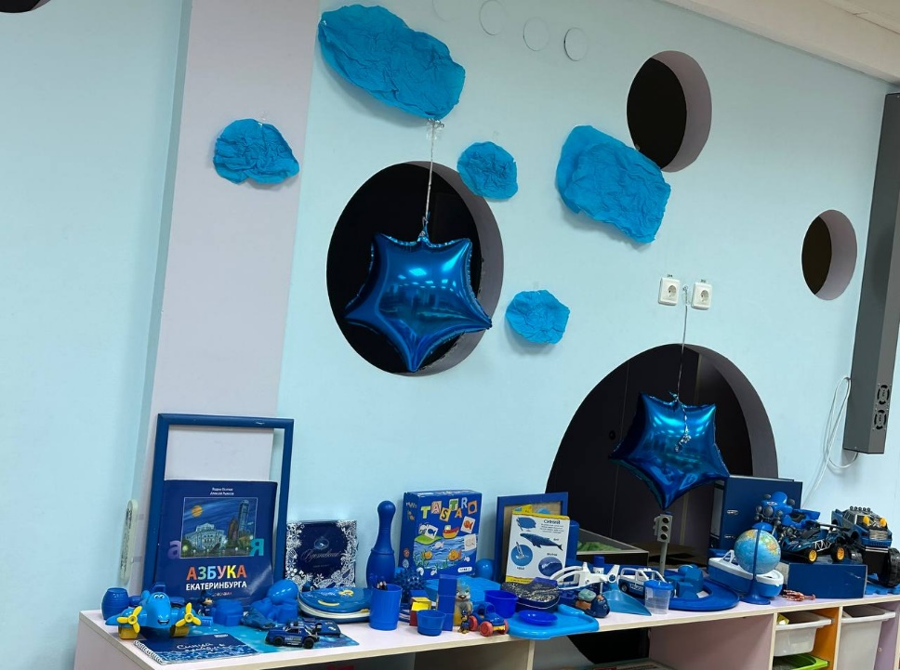

День фиолетового цвета

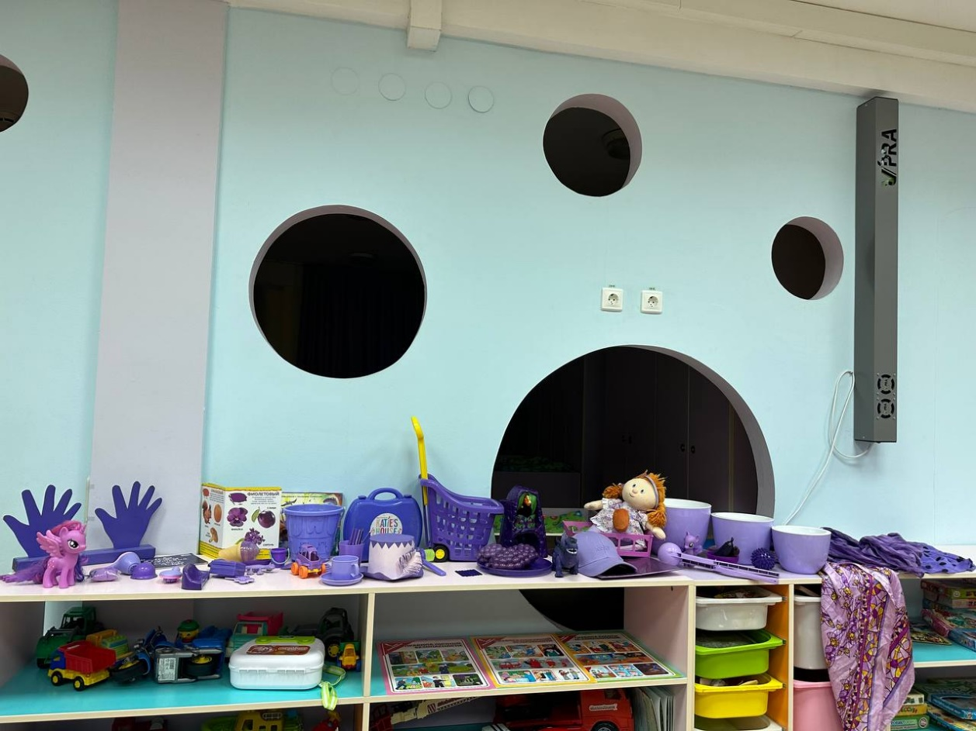

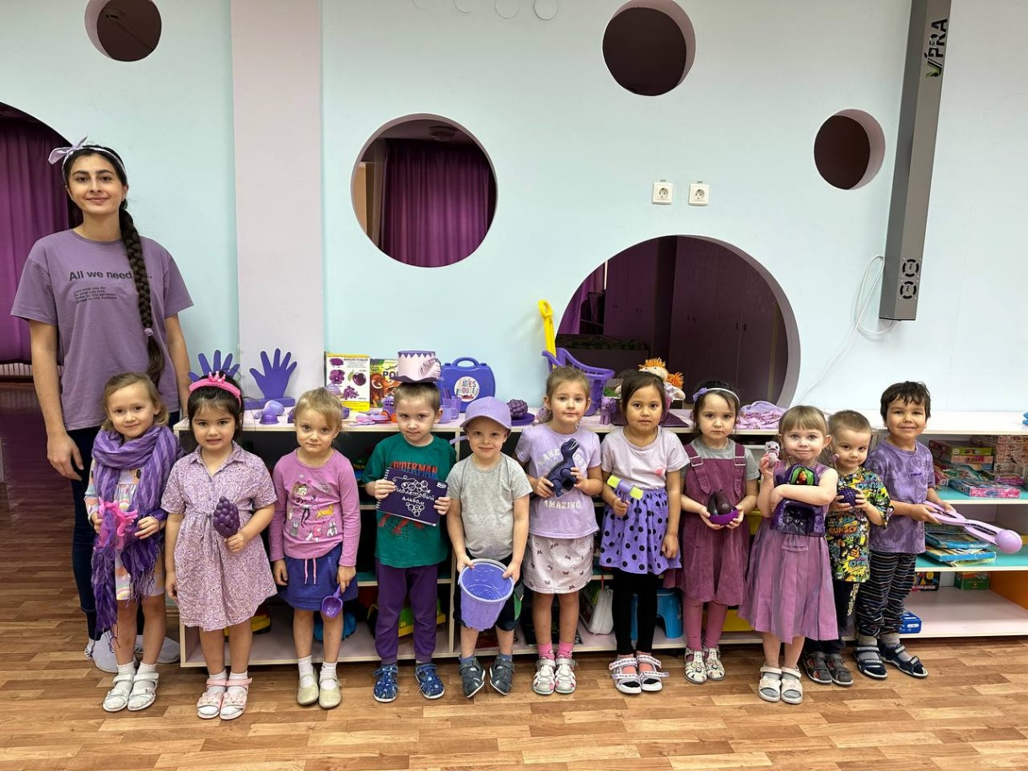

Разноцветный день
